25 февраля

Коллективы ДК с.Силино «Силинские забавы» и театральная студия «Дионис» приняли участие в мероприятии, посвященном празднованию Масленицы на базе отдыха «Елыкаевская слобода»
Вокальный коллектив исполнил 10 песен из своего репертуара, а мальчики-театралы выступили в роли скоморохов. Гостям были предложены классические масленичные развлечения: ходьба на ходулях, перетягивание каната, бой подушками, ручеёк, русская пляска, поедание блинов на скорость.
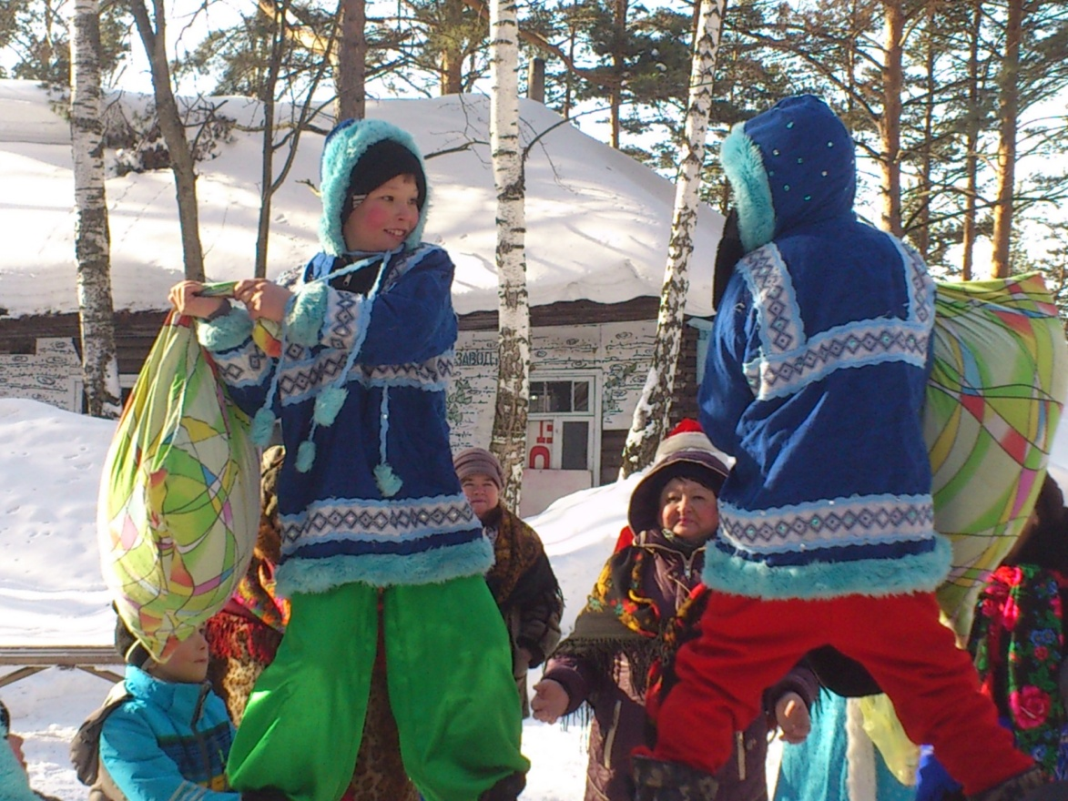

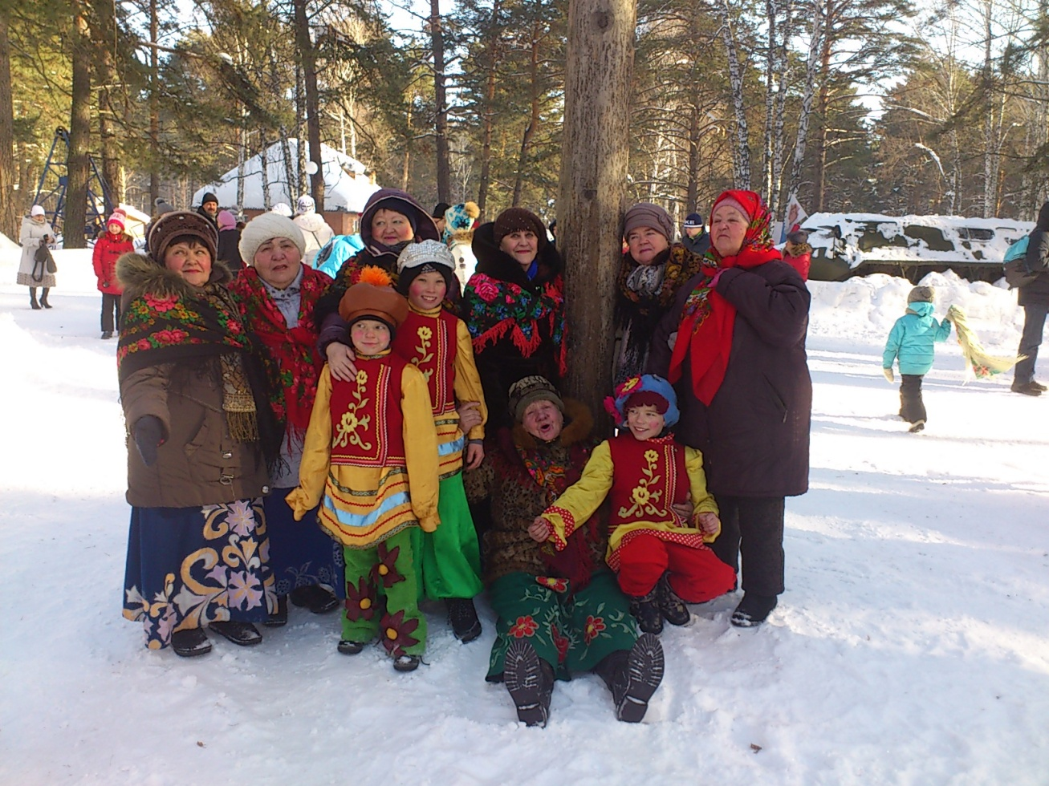

21 февраля

в ДК д. Старочервово прошла познавательная программа «Малая Масленица», в которой приняли участие 14 детей в возрасте от 8 до 15 лет. Дети посмотрели презентацию о составляющих языческого праздника идущих из древности. Узнали о содержании первых трёх дней Масленицы: встреча, заигрыш, лакомка. Приняли участие в постройке снежного городка и изготовлении плакатов к проводам русской зимы.

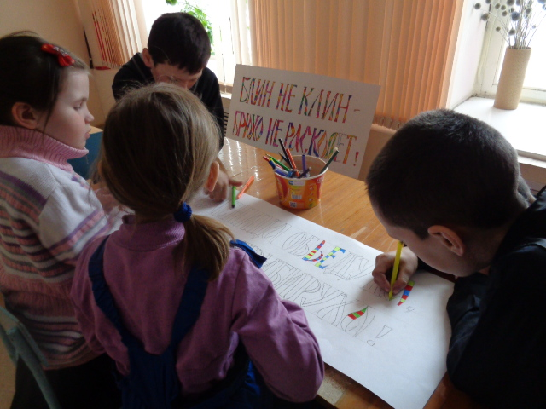

24 февраля

в ДК д. Старочервово прошла познавательная программа «Широкая Масленица», в которой приняли участие 16 детей в возрасте от 8 до 15 лет. Дети посмотрели презентацию о содержании 4 дней «Широкой масленицы»: разгул, тёщины вечерки, золовкины посиделки, прощеное воскресенье. Дети приняли участие в изготовлении соломенного чучела, разучивали масленичные песни и частушки готовясь к проводам зимы.

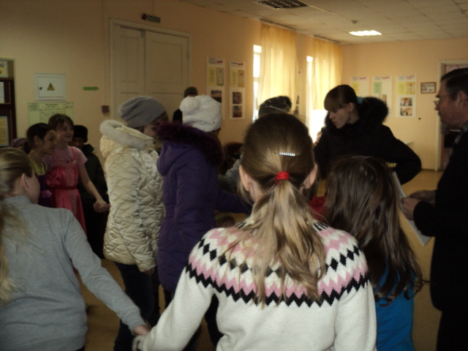

23 февраля.
Количество присутствующих 65 человек. Масленичные гуляния открыл коллектив «Силинские забавы» песней «Широкая масленица». Ребята приняли участие в конкурсах: «Эх, прокачу», «Петушиные бои», «Закрутись-ка» и др. Мальчики из театральной группы «Дионис» предстали в роли скоморохов, один из которых стал живым символом праздника, Масленицей.
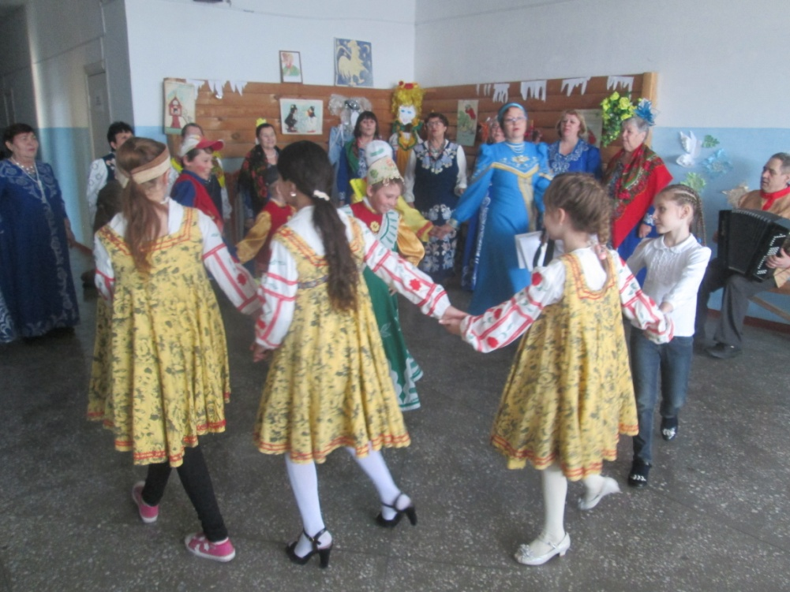
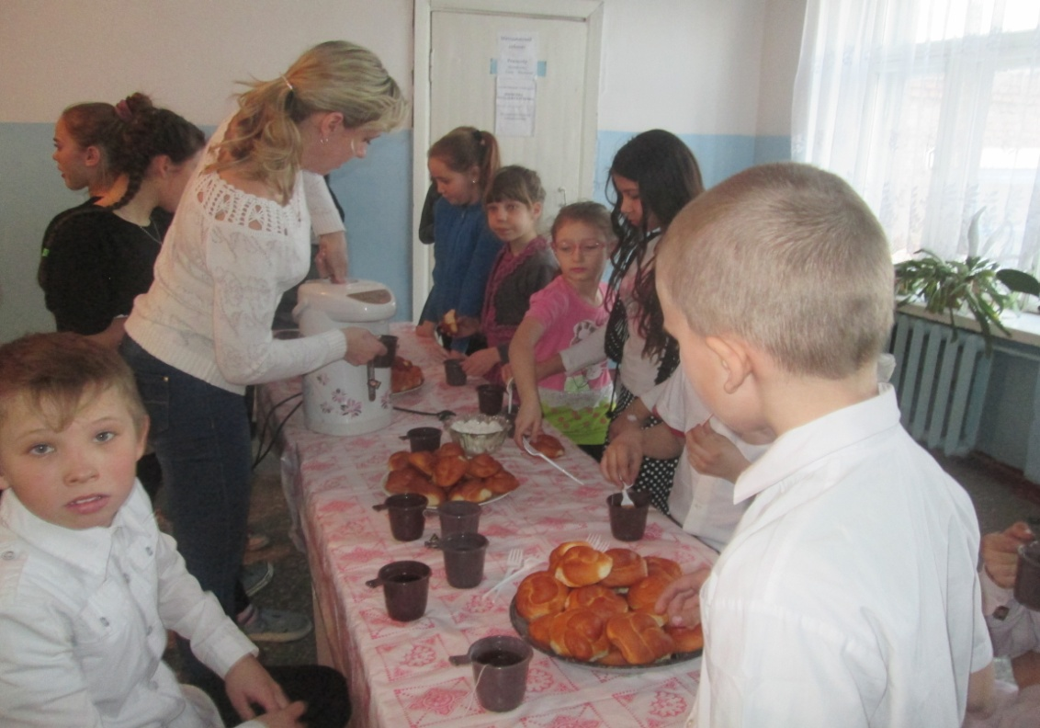

21 февраля
Развлекательно-игровая программа « Проводы зимы»

Место проведения: Диско-зал ДК Елыкаевского поселения КМР
К ребятишкам в гости приходили Весна-Красна и Зима-Холодна. Ребята вместе с Весной провожали Зиму с помощью различных игр, эстафет и соревнований. Ребятам были предложены, как интеллектуальные развлечения в форме загадок, так и физические, в форме различных русских забав и игрищ. В финале Зима прощалась с ребятами и уходила, а Весна звала всех на чаепитие. После чаепития ребятишки собрались для общего фото с персонажами.
